Stationary training equipment－Part 6：Treadmills, additional specific safety requirements and test methods
目錄
節次 頁次
前言 3
1. 適用範圍 4
2. 引用標準 4
3. 用語及定義 4
4. 分類 4
5. 安全要求 5
5.1 概述 5
5.2 外部構造 5
5.3 緊急停止裝置 5
5.4 鎖固方法 7
5.5 穩定性 7
5.6 靜態負載 7
5.7 耐久性 7
5.8 側扶手/前把手 8
5.9 腳踏平台 8
5.10電性安全 8
5.11附加級別要求 8
6. 試驗法 10
6.1 傳動元件與旋轉零件之測試 10
6.2 溫升之測試 10
6.3 緊急停止裝置之測試 10
6.4 鎖固方法之測試 10
6.5 穩定性試驗 10
6.6 負載測試 11
6.7 耐久性之測試 11
6.8 側扶手/前把手之測試 12
6.9 腳踏平台之測試 12

6.10時間、速度及距離的準確性之測試 12
7. 附加使用說明 13

前言
本標準依標準法之規定，經國家標準審查委員會審定，由主管機關公布之中華民國國家標準。
依標準法第四條之規定，國家標準採自願性方式實施。但經各該目的事業主管機關引用全部或部分內容為法規者，從其規定。
本標準並未建議所有安全事項，使用本標準前應適當建立相關維護安全與健康作業，並且遵守相關法規之規定。
本標準之部分內容，可能涉及專利權、商標權與著作權，主管機關及標準專責機關不負責任何或所有此類專利權、商標權與著作權之鑑別。

1. 適用範圍

本標準規定跑步機除依CNS (ISO 20957-1)一般安全要求外，須一併使用之附加安全要求。

本標準適用於S類與H類，以及準確度為A、B及C級的動力驅動與手動驅動跑步機訓練設備(型式6)(以下稱為跑步機)。
2. 引用標準
下列標準或資料因本標準所引用，成為本標準之一部分。有加註年分者，適用該年分之版次，無加註年分者，適用該最新版(包括補充增修)。
CNS 3765家用類似用途電器產品的安全－第1部：通則
CNS 14509醫電設備電性安全－第1部：一般安全規定
CNS 15347-1機械安全－供設計用之基本概念及一般原則－第1部：基本用語及方法
CNS (ISO 20957-1)固定式訓練設備－第1部：一般安全要求與試驗法
IEC 60947-5-5, Low-voltage switchgear and controlgear－Part 5-5: Control circuit devices and switching elements－Electrical emergency stop device with mechanical latching function.
ISO 5904, Gymnastic equipment－Landing mats and surfaces for floor exercises－Determination of resistance to slipping.
ISO 9838, Alpine ski-bindings－Test soles for ski-binding tests.
3. 用語及定義

本標準適用CNS (ISO 20957-1)與下列之用語及定義。

3.1跑步機(treadmill)

具有單方向之移動表面，可在上方進行行走或跑步運動，腳可自由離開移動表面之訓練設備。

3.2跑步面(running surface)
移動表面可使用部分之長度(參照圖1之l)。
備考：圖1僅用以提供範例並說明各零組件之名稱。

3.3跑步面的寬度(width of the running surface)

跑步帶不含後滾輪護罩之可使用寬度(參照圖1之b)。
4. 分類

適用CNS (ISO 20957-1)第4節之分類。

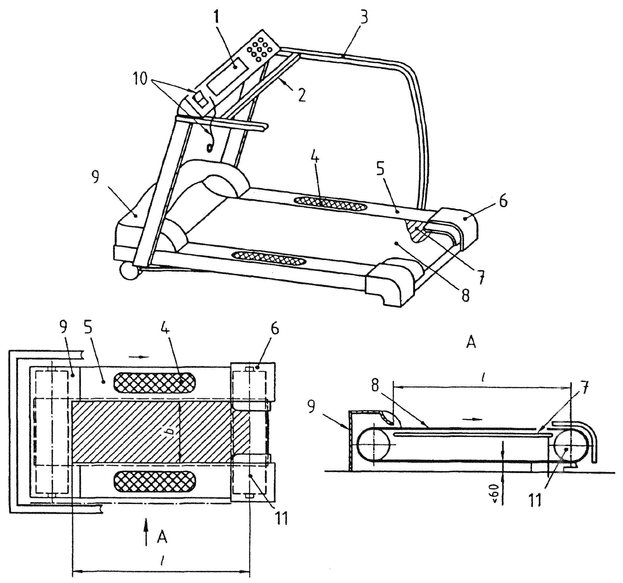
圖中
1 顯示器 | 2 前把手
3 側扶手 | 4 防滑面
5 腳踏平台 | 6 後滾輪護罩(參照圖2)
7 跑步台 | 8 跑步面(帶)
9 前外罩 | 10 緊急停止裝置
11 後滾輪(參照圖2) | $l$ 跑步面(帶)長度
$b$ 跑步面(帶)寬度

備考：本標準之圖2保留圖1中的編號系統。

圖1 跑步機之圖例
5. 安全要求

5.1概述
依據每一件訓練設備的設計而定，應適用下列之適當要求。

5.2外部構造

5.2.1易觸及區域內之擠壓與剪切點
如操作時可改變仰角，使設備中任何部分與地板間距離小於60 mm時，仰升速率不得超過1 °/s。
使用者應能停止此動作。

5.2.2傳動元件與旋轉零件
應避免跑步面、後滾輪與框架及後滾輪/皮帶與地板之間的拉入點。此可藉由後滾輪護罩達成(參照圖2)。
當依6.1測試時，指形測試棒應不可能陷入後滾輪護罩與跑步面之間。在所有操作狀態下，在跑步面的邊緣與後滾輪護罩間應有至少10 mm之間距(參照圖2)。
馬達驅動系統的元件應依CNS 15347-1之規定。
單位：mm
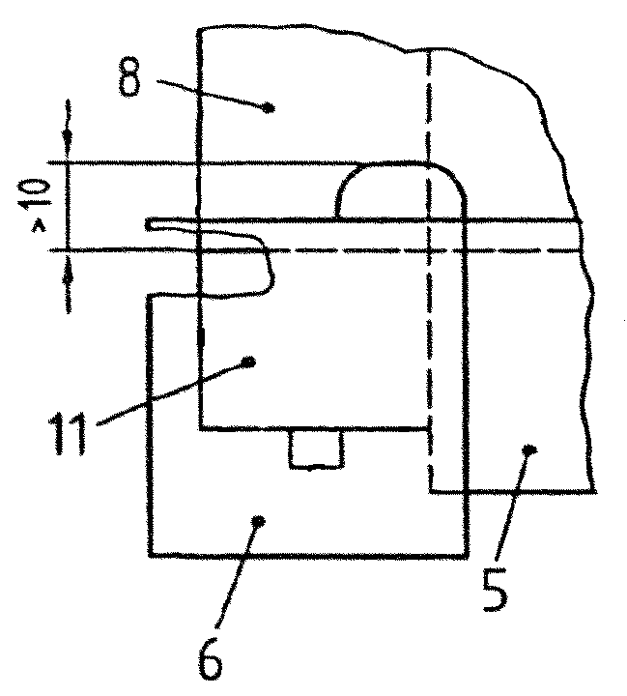
圖中  5 腳踏平台 (亦可與跑步帶重疊) | 6後滾輪護罩
8 跑步面(帶) | 11 後滾輪

圖2 後滾輪護罩

5.2.3溫升
當依6.2測試時，跑步機可觸及零件之溫度不得大於65 ℃。

5.3緊急停止裝置

5.3.1概述
所有動力驅動跑步機均應裝有緊急/安全停止開關，其須包含按鈕式開關或拉線式開關。

5.3.2特性
緊急停止裝置的啟動器已手動重新設定之前，電路應不可能恢復。若裝有數個緊急停止裝置，除非所有先前運轉的啟動器已重新設定，否則電路應不恢復。
手動運轉緊急停止裝置之觸點，應確保依IEC 60947-5-5之規定位於確實開啟位置。
應易於被使用者觸及。
當開關作動時，應不使用軟體即能中斷主電力，且跑步機應在完全停止狀態。

5.3.3啟動器
緊急停止裝置的啟動器應為紅色。如啟動器後方有背景色時應為黃色。按扭操作開關的啟動器應為掌狀或蘑菇頭型式。

5.4鎖固方法
動力驅動跑步機應有鎖固方法，以防止未受管束的第三者使用。此方法應於使用說明書中說明之。
依6.4測試。

5.5穩定性
當依6.5測試，跑步機應不傾倒。

5.6靜態負載
當依6.6測試時，跑步機應承受下列作用力而不破裂：
(a) H類：4倍人體質量(100kg)，與
(b) S類：6倍人體質量。
測試後，跑步機應能依製造廠商有關正確使用之資訊正常運作。
如仰角可調，跑步機應在平面、中間與最大仰角下承受此測試。

5.7耐久性
當依6.7測試，跑步機應承受：
(a) H類：12000次衝擊，與
(b) S類：100000次衝擊。
測試後，跑步機應能依製造廠商有關正確使用之資訊正常運作，且應無顯現任何破裂。

5.8側扶手/前把手
跑步機應裝有側扶手或前把手，供使用者支撐與緊急脫離用。
可裝有下列之一的構造：
(a) 一個前把手，
(b) 兩個側扶手，
(c) 以上兩者之組合。
前把手應：
(d) 具有與跑步面縱軸等距離之最小寬度(跑步面寬度+50 mm)。
(e) 高度為高於跑步面上方(800～950) mm。
由一側扶手中心至另一側扶手中心量測，側扶手應具有900 mm之最大寬度。
如僅安裝側扶手時，每一側扶手之長度應不小於跑步面〝l〞的長度之30
%，參照圖1所示。
依6.8測試時，側扶手/前把手應無顯示超過3 %的永久變形量。如跑步機具有側扶手與前把手時，兩者均應符合此要求。

5.9腳踏平台
跑步機應裝有腳踏平台，參照圖1所示。
腳踏平台應與扣除後滾輪護罩的跑步面具有相同長度，且具有80 mm之最小寬度。
腳踏平台應具有至少400 mm×70 mm的防滑面，且當依ISO 5904測試，具有超過0.5之磨擦係數。
當依6.9測試，腳踏平台應無顯示超過3 %的永久變形。
測扶手可與腳踏平台相連接。
備考：此節不適用於無斜坡或飛輪的手動跑步機。

5.10電性安全
關於設備的電氣與電子安全考量面，一般用途者應符合CNS 3765，醫療用途者應符合CNS 14509之規定。

5.11附加級別要求
級別A、B及C應符合表1之要求。
表1 級別之基本要求
 | A級 | B級 | C級 | 測試
讀值(顯示器) | 速度、仰角(若安裝時)，%(參照圖3)，距離、時間，以國際單位(SI)制表示 | 速度、仰角(若安裝時)，%(參照圖3)，距離、時間，以國際單位(SI)制表示 | 無 | 目視試驗、  性能試驗
準確度 | 時間±1 %  距離±5 %  (2.0±0.1) km/h以下  速度±5 %  仰角(若有時)±10 % | 時間±1 %  距離±5 %  (2.0±0.1) km/h以下  速度±10 %  仰角(若有時)±15 % | 無^{(b)} | 6.10
馬達驅動跑步機的跑步面之最小長度與寬度(mm) | ≦8 km/h：1000×400  ＞(8～16) km/h：1200×400  ＞16 km/h：1300×400 | ≦8 km/h：1000×400  ＞(8～16) km/h：1200×400  ＞16 km/h：1300×400 | 1000×325  ≦6 km/h(步行)  ＞6 km/h參照B類 | 參照速度量測試驗
手動驅動跑步機的跑步面之最小長度與寬度(mm) | 不適用 | 1000×400 | 1000×325
最小速度 | ≦0.5 km/h，增量0.1 km/h | ≦2 km/h，增量0.5 km/h | ≦3 km/h | 6.10
註^{(a)} 自動計時裝置允許為±5 %。
^{(b)} 若有包括準確度時：
時間±2 % ^{(a)}
距離±20 %
(3±0.3) km/h以下
速度±20 %
仰角±25 %

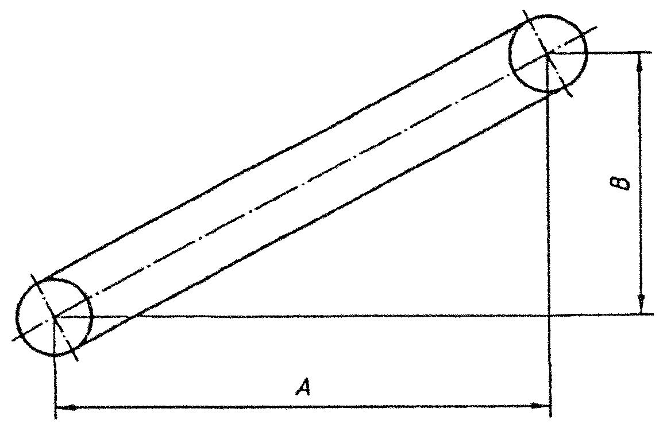
%=B/A×100

圖3 仰角百分比之計算

6. 試驗法

6.1傳動元件與旋轉零件之測試
將指形測試棒插入所有拉入點。
判定指形測試棒是否會陷入。
6.2溫升之測試
在6.7的測試中檢查溫度：
(a) H類：測試30分鐘後，與
(b) S類：測試60分鐘後。
6.3緊急停止裝置之測試
目視與功能試驗。
6.4鎖固方法之測試
目視與功能試驗。
6.5穩定性試驗
以(100±5) kg的測試人員以(8～10) km/h速度跑步進行試驗：
(a) 跑步方向的+10°到與-10°，與
(b) 所有其他方向的5°。
測試最大與最小的仰角範圍。
將前把手/腳踏平台置於一平面，以跑步機的最大傾斜度在速度(8～10) km/h間，跑步機速度達不到時以其最大速度，施行緊急脫離試驗。
6.6負載測試
以跑步面後端算起66 %，在跑步面中央位置(300×300) mm的面積上施加試驗載重，跑步面可予以固定。
試驗期間應為1分鐘。
若仰角可調時，分別在平面、中間與最高位置施加載重。
6.7耐久性之測試
裝置：
(a)胎壓1.5 bar，含輪胎產生75 kg總質量之155/13汽車輪胎，參照圖4。
(b)落下高度：10mm。
(c)頻率：不小於30次/分鐘。
步驟：
由跑步面後端算起66 %處，將輪胎墜落至跑步面之縱軸上：
(d) H類：12000次；
(e) S類：100000次；
測試速度為：
(f) H類：8 km/h。
(g) S類：12 km/h。
(若小於其標稱速度時，以最大速度)。
具有阻抗系統的手動驅動跑步機，依H類或S類阻力的(50±10) %，以8 km/h驅動跑步機。
若無阻抗系統，則在仰角之中點位置施行試驗。
潤滑與準備應依使用手冊進行。
若試驗步驟中產生共振時，速度可在±15 %範圍內予以調整，以消除共振。
依製造商手冊檢查跑步機是否仍可使用。
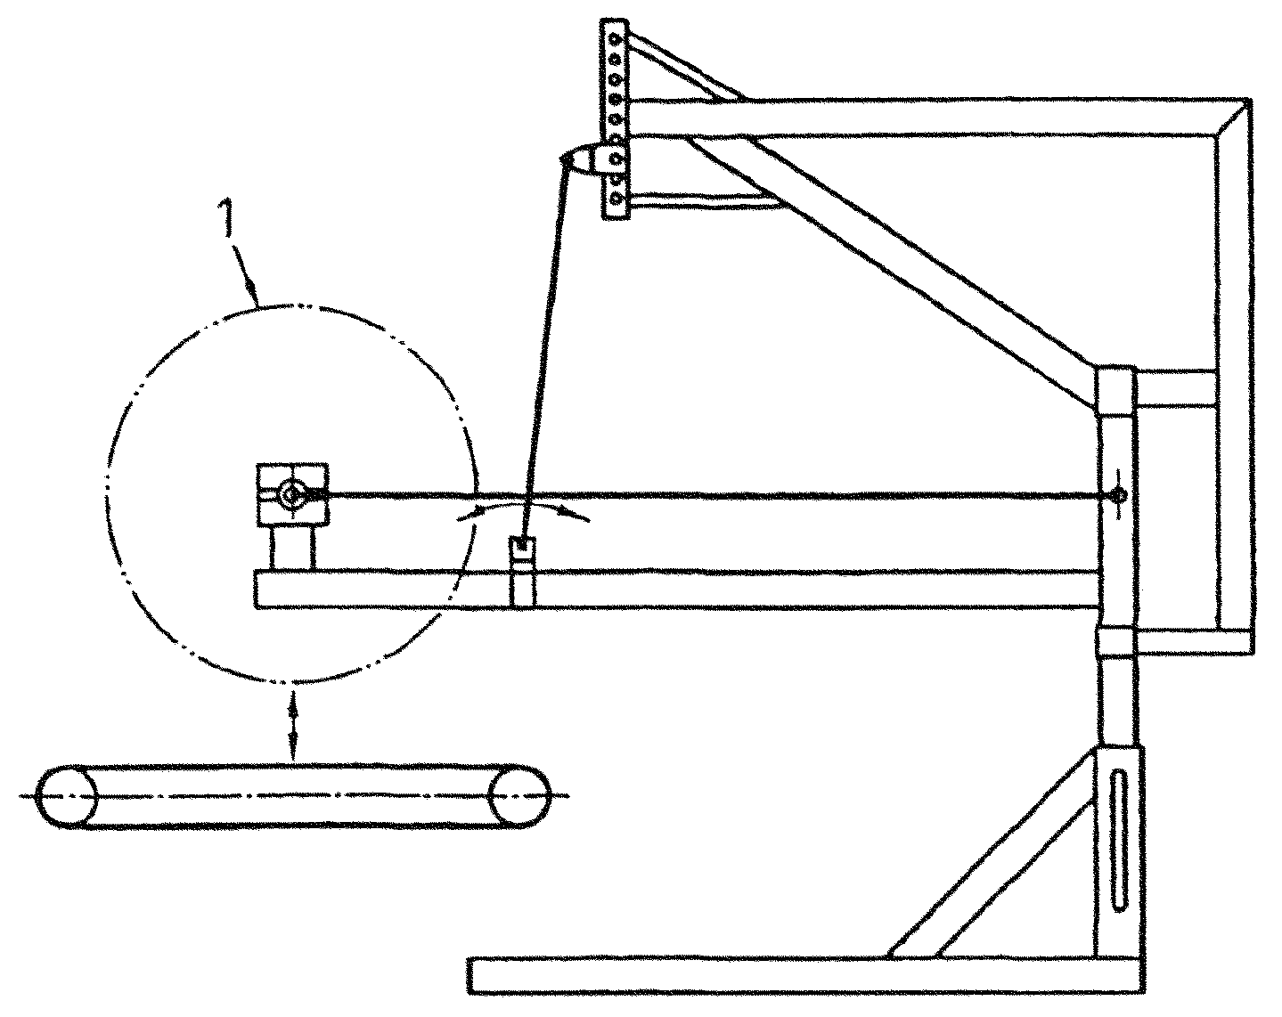
圖中
1 汽車輪胎
圖4 耐久性之測試
6.8側扶手/前把手之測試
使用寬度(80±5) mm之皮帶，在垂直於側扶手/前把手的使用最煩重位置，施加1000 N之試驗力，並維持5分鐘。
然後使用皮帶依垂直試驗相同樣位置，在前把手使用最煩重位置，水平施加500 N之試驗力，並維持5分鐘。
然後判定永久變形量。
6.9腳踏平台之測試
依ISO 9838，使用測試鞋底，在腳踏平台不滑動面中央施加2000 N之作用力，並維持5分鐘。
判定永久變形量。
6.10時間、速度及距離的準確性之測試
對於A類，速度準確度之測定應於下列條件之無負載下進行：
(a) 最低速度，參照表1，
(b) 最高速度，及
(c) 半速。
對於B級與C級僅測試最高速度。
手動驅動跑步機應以輪子在速度8 km/h驅動，以指示讀值之準確度。
時間量測裝置的準確度應測試超過30分鐘。
7. 附加使用說明
除CNS (ISO 20957-1)所規定者外，每一台跑步機均應提供易於瞭解的使用說明書。
依其類別而定，該使用說明書應至少包含以下各點之資訊：
(a) 最大使用者重量。
(b) 鎖固方法的描述與功能。
(c) 緊急脫離。
(d) 緊急停止之功能。
(e) 設備後方留有2000 mm×1000 mm之安全區域。

相對應國際標準：ISO 20957-6, Stationary training equipment－Part 6：Treadmills, additional specific safety requirements and test methods

編擬說明：本標準草案係由本局參考ISO 20957-6國際標準編擬而成。

